2022年度
中国人民政治协商会议广元市委员会办公室
部 门 决 算

目 录
公开时间：2023年10月7日

第一部分 部门概况
一、部门职责........................................1
二、机构设置........................................1
第二部分 2022年度部门决算情况说明
一、收入支出决算总体情况说明........................2
二、收入决算情况说明................................2
三、支出决算情况说明................................3
四、财政拨款收入支出决算总体情况说明................4
五、一般公共预算财政拨款支出决算情况说明............4
六、一般公共预算财政拨款基本支出决算情况说明........7
七、“三公”经费财政拨款支出决算情况说明............8
八、政府性基金预算支出决算情况说明..................9
九、国有资本经营预算支出决算情况说明................10
十、其他重要事项的情况说明..........................10
第三部分 名词解释
...................................................13
第四部分 附件
...................................................16
第五部分 附表......................................54
一、收入支出决算总表
二、收入决算表
三、支出决算表
四、财政拨款收入支出决算总表
五、财政拨款支出决算明细表
六、一般公共预算财政拨款支出决算表
七、一般公共预算财政拨款支出决算明细表
八、一般公共预算财政拨款基本支出决算表
九、一般公共预算财政拨款项目支出决算表
十、政府性基金预算财政拨款收入支出决算表
十一、国有资本经营预算财政拨款收入支出决算表
十二、国有资本经营预算财政拨款支出决算表
十三、财政拨款“三公”经费支出决算表

第一部分 部门概况

一、部门职责
（一）单位职能简介
1.组织本会的各党派、团体和各族各界人士开展政治协商、民主监督、参政议政和凝聚共识工作；
2.负责政协广元市委员会重要会议的筹备和会期服务工作；
3.负责执行市政协重要会议的决议；
4.组织实施中国人民政治协商会议章程所规定的各项任务和全国委员会所作的全国性的决议以及省政协所作的全地区性的决议；
5.组织政协委员参与对我市政治、经济和文化等方面重要问题的调查研究、并提出意见和建议；
6.负责年度协商计划组织实施、委员提案征集督办等经常性履职工作
7.完成市委、市政协安排的其他事项。
二、机构设置
中国人民政治协商会议广元市委员会办公室下属无独立核算二级单位。
第二部分 2022年度部门决算情况说明

一、收入支出决算总体情况说明
2022年度收、支总计2,431.59万元。与2021年相比，收、支总计各减少2.33万元，下降0.1%。主要变动原因是节约开支，压缩经费开支。
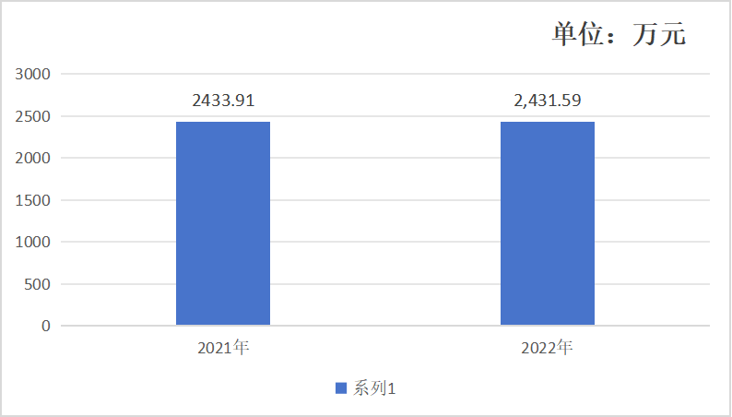
（图1：收、支决算总计变动情况图）（柱状图）
二、收入决算情况说明
2022年本年收入合计2,406.94万元，其中：一般公共预算财政拨款收入2,406.94万元，占100%。
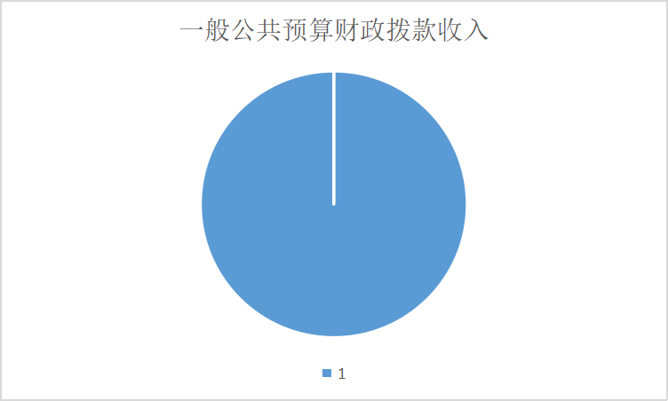
（图2：收入决算结构图）（饼状图）
三、支出决算情况说明
2022年本年支出合计2,405.97万元，其中：基本支出2,031.88万元，占84.5%；项目支出374.09万元，占15.5%。
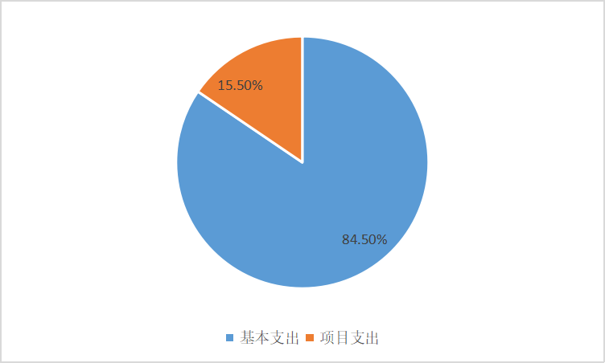
（图3：支出决算结构图）（饼状图）
四、财政拨款收入支出决算总体情况说明
2022年财政拨款收、支总计2,431.59万元。与2021年相比，财政拨款收、支总计各增加95.4万元，增长4.1%。主要变动原因是单位人员增加13人，单位运行经费增加。
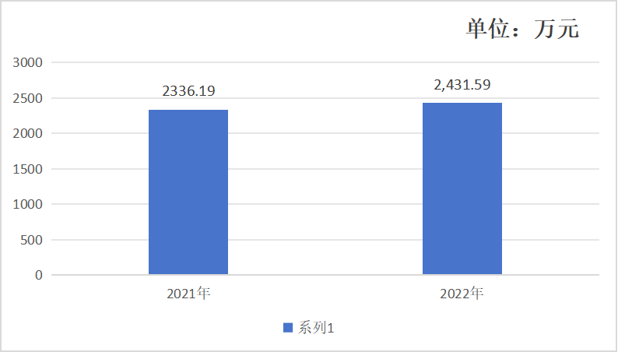
（图4：财政拨款收、支决算总计变动情况）（柱状图）
五、一般公共预算财政拨款支出决算情况说明
（一）一般公共预算财政拨款支出决算总体情况。
2022年一般公共预算财政拨款支出2,405.97万元，占本年支出合计的100%。与2021年相比，一般公共预算财政拨款支出增加94.42万元，增长4.1%。主要变动原因是单位人员增加13人，单位运行经费增加。

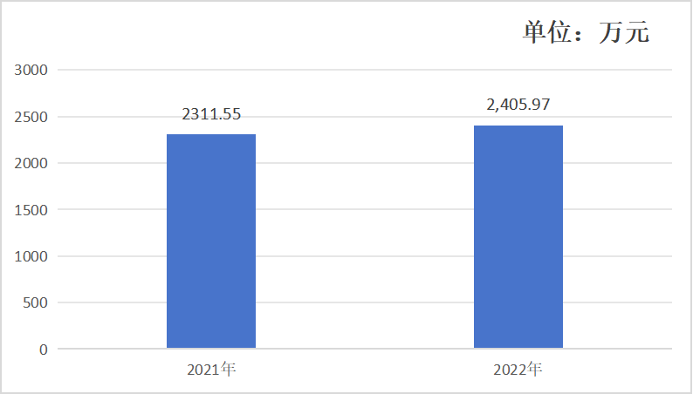
（图5：一般公共预算财政拨款支出决算变动情况）（柱状图）
（二）一般公共预算财政拨款支出决算结构情况。
2022年一般公共预算财政拨款支出2,405.97万元，主要用于以下方面:一般公共服务支出2,042.72万元，占84.9%；社会保障和就业支出130.07万元，占5.4%；卫生健康支出60.82万元，占2.5%；住房保障支出172.36万元，占7.2%。
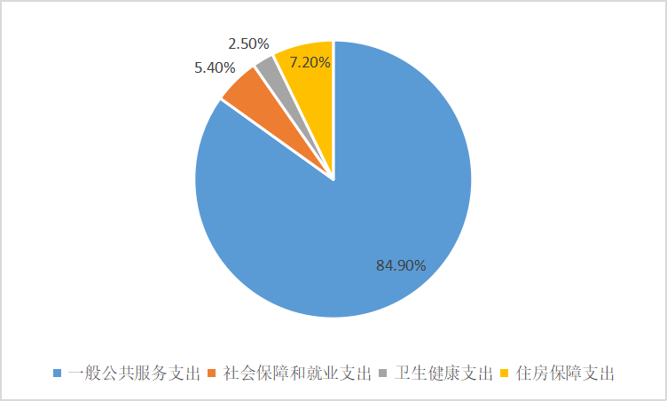
（图6：一般公共预算财政拨款支出决算结构）（饼状图）
（三）一般公共预算财政拨款支出决算具体情况。
2022年一般公共预算支出决算数为2,405.97万元，完成预算98.9%。其中：
1.一般公共服务（类）政协事务（款）行政运行（项）:支出决算为1652.8万元，完成预算99.94%，决算数小于预算数的主要原因是贯彻落实中央、省、市关于厉行节约的各项要求，严格执行中央八项规定精神，从严控制经费开支，节约有关运行经费。
2.一般公共服务（类）政协事务（款）一般行政管理事务（项）支出决算为337.81万元，完成预算100%，与预算数持平。
3.一般公共服务（类）政协事务（款）委员视察（项）支出决算为12.01万元，完成预算100%，与预算数持平。
4.一般公共服务（类）政协事务（款）参政议政（项）支出决算为0.15万元，完成预算100%，与预算数持平。
5.一般公共服务（类）政协事务（款）事业运行（项）支出决算数为15.82万元，完成预算100%，与预算数持平。
6.一般公共服务（类）政协事务（款）其他政协事务（项）支出决算数24.13万元，完成决算数100%，与预算数持平。
7.社会保障和就业（类）行政事业单位养老支出（款）机关事业单位基本养老保险缴费支出（项）支出决算数108.49万元，完成预算100%，与预算数持平。
8.社会保障和就业（类）行政事业单位养老支出（款）机关事业单位职业年金缴费支出（项）决算支出数21.58万元，完成预算100%，与预算数持平。
9.卫生健康支出（类）行政事业单位医疗（款）行政单位医疗（项）支出决算60.82万元。完成预算100%。
10.住房保障支出（类）住房改革支出（款）住房公积金（项）支出决算172.36万元。完成预算100%。
六、一般公共预算财政拨款基本支出决算情况说明
2022年一般公共预算财政拨款基本支出2,031.88万元，其中：
人员经费1,755万元，主要包括：基本工资、津贴补贴、奖金、机关事业单位基本养老保险缴费、职业年金缴费、 职工基本医疗保险缴费、其他社会保障缴费、住房公积金、其他工资福利支出、生活补助、奖励金、其他对个人和家庭的补助支出等。
公用经费276.87万元，主要包括：办公费、印刷费、咨询费、手续费、水费、电费、邮电费、差旅费、维修（护）费、会议费、培训费、公务接待费、劳务费、工会经费、福利费、公务用车运行维护费、其他交通费用、其他商品和服务支出等。
七、“三公”经费财政拨款支出决算情况说明
（一）“三公”经费财政拨款支出决算总体情况说明
2022年“三公”经费财政拨款支出决算为20.55万元，完成预算100%；较上年减少44.25万元，下降68.3%。决算数与预算数持平。
（二）“三公”经费财政拨款支出决算具体情况说明
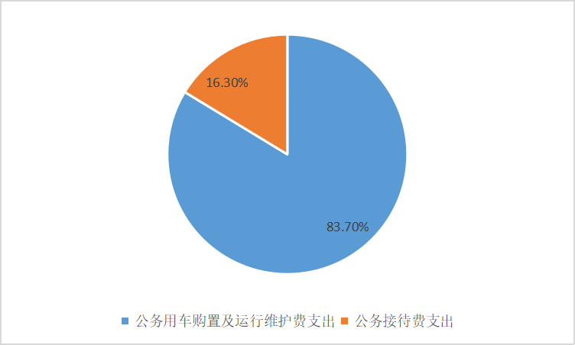
2022年“三公”经费财政拨款支出决算中，因公出国（境）费支出决算0万元，占0%；公务用车购置及运行维护费支出决算17.21万元，占83.7%；公务接待费支出决算3.34万元，占16.3%。具体情况如下：
（图7：“三公”经费财政拨款支出结构）（饼状图）
1.因公出国（境）经费支出0万元。年初未安排预算，较2021年无变化。
2.公务用车购置及运行维护费支出17.21万元，完成预算100%。公务用车购置及运行维护费支出决算比2021年减少40.31万元，下降70.1%。主要原因是厉行节约，压缩“三公”经费。
其中：公务用车购置费支出0万元。全年按规定更新购置公务用车0辆，截至2022年12月底，单位共有公务用车11辆，其中：轿车5辆、越野车6辆。
公务用车运行维护费支出17.21万元。主要用于省市政协委员视察调研、学习培训、公务接待等所需的公务用车燃料费、维修费、过路过桥费、保险费等支出。
3.公务接待费支出3.34万元，完成预算100%。公务接待费支出决算比2021年减少3.94万元，下降54.1%。主要原因是节约开支，压缩“三公”经费。其中：
国内公务接待支出3.34万元。主要用于执行公务、开展业务活动开支的交通费、住宿费、用餐费等。国内公务接待29批次，309人次，共计支出3.34万元，具体内容包括：上级领导视察调研、指导工作、会务活动等。
外事接待支出0万元。
八、政府性基金预算支出决算情况说明
2022年政府性基金预算拨款支出0万元。
九、国有资本经营预算支出决算情况说明
2022年国有资本经营预算拨款支出0万元。
十、其他重要事项的情况说明
（一）机关运行经费支出情况
2022年，中国人民政治协商会议广元市委员会办公室机关运行经费支出276.87万元，比2021年增加125.37万元，增长82.8%。主要变动原因是单位人员增加14人，单位运行经费增加。
（二）政府采购支出情况
2022年，中国人民政治协商会议广元市委员会办公室政府采购支出总额20.33万元，其中：政府采购货物支出20.33万元、政府采购工程支出0万元、政府采购服务支出0万元。主要用于市政协办公室调入工作人员14人，为保障工作人员正常办公，办公设备采购。授予中小企业合同金额0万元，占政府采购支出总额的0%，其中：授予小微企业合同金额0万元，占政府采购支出总额的0%。
（三）国有资产占有使用情况
截至2022年12月31日，中国人民政治协商会议广元市委员会办公室共有车辆15辆，其中：市机关事务服务中心代管用车13辆、机要通信用车1辆、应急保障用车1辆单价50万元以上通用设备1台（套），单价100万元以上专用设备0台（套）。
（四）预算绩效管理情况。
根据预算绩效管理要求，本部门在2022年度预算编制阶段，组织对“三联三促”双助活动项目（项目名称）等16个项目开展了预算事前绩效评估，对16个项目编制了绩效目标，预算执行过程中，选取5个项目开展绩效监控。
组织对2022年度一般公共预算资金等全面开展绩效自评，形成中国人民政治协商会议广元市委员会办公室部门整体（含部门预算项目）绩效自评报告、“三联三促”双助活动项目等专项预算项目绩效自评报告，其中，中国人民政治协商会议广元市委员会办公室部门整体（含部门预算项目）绩效自评得分为100分，绩效自评综述：优；“三联三促”双助活动项目专项预算项目绩效自评得分为100分，绩效自评综述：优。“有事来协商”平台工作经费专项预算项目绩效自评得分为100分，绩效自评综述：优。办公设备采购经费专项预算项目绩效自评得分为100分，绩效自评综述：优。办公室综合工作经费专项预算项目绩效自评得分为100分，绩效自评综述：优。参政议政工作经费专项预算项目绩效自评得分为100分，绩效自评综述：优。政协理论与实践课题研究工作经费专项预算项目绩效自评得分为100分，绩效自评综述：优。派驻纪检监察工作经费专项预算项目绩效自评得分为100分，绩效自评综述：优。市委市政府中心工作专项预算项目绩效自评得分为100分，绩效自评综述：优。提案工作专项预算项目绩效自评得分为100分，绩效自评综述：优。委室工作经费专项预算项目绩效自评得分为100分，绩效自评综述：优。委员视察调研专项预算项目绩效自评得分为100分，绩效自评综述：优。政协委员学习培训专项预算项目绩效自评得分为100分，绩效自评综述：优。文史编印专项预算项目绩效自评得分为100分，绩效自评综述：优。乡村振兴工作专项预算项目绩效自评得分为100分，绩效自评综述：优。政协书画院专项预算项目绩效自评得分为100分，绩效自评综述：优。信息化平台建设专项预算项目绩效自评得分为100分，绩效自评综述：优。绩效自评报告详见附件。
第三部分 名词解释

1.财政拨款收入：指单位从同级财政部门取得的财政预算资金。
2.年初结转和结余：指以前年度尚未完成、结转到本年按有关规定继续使用的资金。
3.年末结转和结余：指单位按有关规定结转到下年或以后年度继续使用的资金。
4.一般公共服务支出（类）政协事务（款）行政运行（项）：支出是反映行政单位的基本支出。一般行政管理事务（项）支出是反映行政单位未单独设置项级科目的其他项目支出。事业运行（项）支出是反映事业单位的基本支出。
5.一般公共服务支出（类）政协事务（款）一般行政管理事务（项）：反映行政单位（包括实行公务员管理的事业单位）未单独设置项级科目的其他项目支出。
6.一般公共服务支出（类）政协事务（款）委员视察（项）：反映委员视察工作专项经费支出。
7.一般公共服务支出（类）政协事务（款）参政议政（项）：反映参政议政工作专项经费支出。
8.一般公共服务支出（类）政协事务（款）事业运行（项）：反映事业单位的基本支出，不包括行政单位（包括实行公务员管理的事业单位）后勤服务中心、医务室等附属事业单位。
9.一般公共服务支出（类）政协事务（款）其他政协事务支出（项）：反映其他政协事务支出费用。
10.社会保障和就业（类）行政事业单位养老支出（款）机关事业单位基本养老保险缴费支出（项）：反映机关事业单位实施养老保险制度由单位缴纳的基本养老保险费支出。
11.社会保障和就业（类）行政事业单位养老支出（款） 机关事业单位职业年金缴费支出（项）：指反映机关事业单位实施养老保险制度由单位实际缴纳的职业年金支出。
12.卫生健康支出（类）行政事业单位医疗（款）行政单位医疗（项）:指反映财政部门集中安排的行政单位基本医疗保险缴费经费，未参加医疗保险的行政单位的公费医疗经费，按国家规定享受离休人员、红军老战士待遇人员的医疗经费。
13.住房保障（类）住房改革支出（款）住房公积金（项）：指反映行政事业单位按人力资源和社会保障部、财政部规定的基本工资和津贴补贴以及规定比例为职工缴纳的住房公积金。
14.基本支出：指为保障机构正常运转、完成日常工作任务而发生的人员支出和公用支出。
16.项目支出：指在基本支出之外为完成特定行政任务和事业发展目标所发生的支出。
16.“三公”经费：指部门用财政拨款安排的因公出国（境）费、公务用车购置及运行费和公务接待费。其中，因公出国（境）费反映单位公务出国（境）的国际旅费、国外城市间交通费、住宿费、伙食费、培训费、公杂费等支出；公务用车购置及运行费反映单位公务用车车辆购置支出（含车辆购置税）及租用费、燃料费、维修费、过路过桥费、保险费等支出；公务接待费反映单位按规定开支的各类公务接待（含外宾接待）支出。
17.机关运行经费：为保障行政单位（含参照公务员法管理的事业单位）运行用于购买货物和服务的各项资金，包括办公及印刷费、邮电费、差旅费、会议费、福利费、日常维修费、专用材料及一般设备购置费、办公用房水电费、办公用房取暖费、办公用房物业管理费、公务用车运行维护费以及其他费用。
第四部分 附件

附件1

2022年省级部门整体绩效评价报告

一、部门（单位）基本情况
（一）机构组成。
市政协设置8委2室，办公室下秘书科等6个科室，信息中心等2个事业单位。
（二）机构职能和人员概况。
（一）单位职能简介
1.组织本会的各党派、团体和各族各界人士开展政治协商、民主监督、参政议政和凝聚共识工作；
2.负责政协广元市委员会重要会议的筹备和会期服务工作；
3.负责执行市政协重要会议的决议；
4.组织实施中国人民政治协商会议章程所规定的各项任务和全国委员会所作的全国性的决议以及省政协所作的全地区性的决议；
5.组织政协委员参与对我市政治、经济和文化等方面重要问题的调查研究、并提出意见和建议；
6.负责年度协商计划组织实施、委员提案征集督办等经常性履职工作；
7.完成市委、市政协安排的其他事项。
2022年底，总编制70名。其中，行政编制28名，事业编制5名，机关工勤编6名，单列编制20名，机动编制11名。岗情况：公务员 76人，机关工勤人员5人，事业人员 8人。
- 年度主要工作任务。
1.开好市政协八届二次会议，组织各党派团体和各族各界人士开展政治协商、民主监督、参政议政，组织大会、联组会发言20件以上，征集提案150件以上。2.贯彻中央、省委、市委决策部署，围绕全市重点工作，召开专题议政性常委会2次，并向市委报送建议案2件。3.开展专题协商、对口协商2次，形成协商成果报有关方面参考。4.围绕全市中心工作，开展专题调研、视察等民主监督活动不少于5次，形成专题调研、视察报告不少于3件。5.结合市政协协商、调研、视察等履职活动，听取8个以上市级部门（单位）工作通报。6.全面推进“有事来协商”工作及“三联三促”双助活动。7.加强政协提案工作，扎实开展提案办理协商，提升提案办理质效，转交市政协八届二次会议提案150件，提案办复率100%。8.完成向上对接年度目标任务。
（四）部门整体支出绩效目标。
精心组织实施年度协商计划。召开市政协八届二次会议，组织大会发言22人次。聚焦绿色家居产业、肉牛羊产业召开专题议政性常委会议2次，围绕重点医院专学科建设、农民工就业、农村生活垃圾治理、教育体制改革等开展专题协商、界别协商、监督视察，全年共向市委报送建议案、报告12件。做好提案征集督办工作。深入推进“有事来协商”工作。印发《深入推进“有事来协商”工作八条措施》《有事来协商案例选编》。全市共建成协商议事平台1390个，累计开展小微协商活动758场次，解决实际问题636个，委员参与1528人次。持续擦亮“三联三促”双助活动品牌。市县区政协委员联系帮扶脱贫不稳定户、返贫致贫风险监测户、乡村振兴示范户等农户1700余户，政协专委会联系产业50余个，全市政协组织和民主党派、工商联联系帮扶村50余个，全市政协系统通过“双助”活动累计协调引进项目548个、资金1.4亿元，开展职业技能培训1.83万人次，帮助销售、代购特色农产品2588万元。扎实开展“牢记嘱托·同心奋进”主题读书活动。举办“迎庆二十大、永远跟党走”全市政协系统书画作品展在全省率先联动各民主党派、工商联开展读书活动，举办政协学习大讲堂、专题读书班、研讨会等36次，开展学习沙龙、读书分享活动等49次，实现委员全覆盖。积极服务主席会议成员参与中心工作。

二、部门资金收支情况
（一）部门总体收支情况。
1.部门总体收入情况
2022年收入决算总额为2406.94万元，其中:财政拨款收入2406.94万元，占100%。
2.部门总体支出情况
2022年支出决算总额为2405.97万元，其中：一般公共服务支出2042.71万元，占84.90%；社会保障和就业支出130.07万元，占5.40%；卫生健康支出60.82万元占2.52%；住房保障支出172.36万元，占7.16%。
3.部门总体结转结余情况
2022年末结转结余25.62万元。
（二）部门财政拨款收支情况。
1.部门财政拨款收入情况
2022年财政拨款收入2406.94万元，其中一般公共预算财政拨款2406.94万元，占100%。
2.部门财政拨款支出情况
2022年财政拨款收入2405.97万元，其中：一般公共服务支出2042.71万元，占84.90%；社会保障和就业支出130.07万元，占5.40%；卫生健康支出60.82万元占2.52%；住房保障支出172.36万元，占7.16%。
3.部门财政拨款结转结余情况
2022年末结转结余25.62万元。
三、部门整体绩效分析
（一）部门预算项目绩效分析。
1.人员类项目绩效分析
本部门按照《预算法》及市财政局的部署要求，结合本部门的实际情况，制定了部门整体支出绩效目标和项目支出绩效目标，绩效目标编制要素完整，绩效指标细化量化，绩效目标实际实现程度达到了预期效果。人员类经费保障了本部门财政供养人员的基本工资、津贴补贴、绩效工资、社会保障缴费、住房公积金及其他工资福利；
包括部门绩效目标制定、目标实现、支出控制、及时处置、执行进度、预算完成情况、资金结余率（低效无效率）和违规记录等情况。
2.运转类项目绩效分析
运转类经费保障了本部门日常运转；2022年本部门特定目标类项目16个，分别为：委员视察调研、参政议政、市委政府中心工作、委室工作经费、办公室综合工作、政协委员学习培训、派驻纪检监察组综合工作、乡村振兴工作、政协信息化网络平台建设、广元市政协书画院工作经费、“有事来协商”工作经费、“三联三促”双助工作、办公设备采购、理论与实践课题研究、文史编印、提案工作保障了机关高效运行及部门事业发展。本部门日常公用经费、项目支出中“办公费、印刷费、水费、电费”等科目预决算偏差程度均在10%以内。对人员类、运转类、特定目标类经费实行动态绩效监控，将绩效监控结果作为本部门预算调整的相关依据，部门预算执行进度在6、9、11月均达到序时进度，并完成年度预算执行进度。全年预算项目均无结余，依据本年度审计监督、财政检查结果，未出现部门预算管理方面违纪违规问题。
3.特定目标类项目绩效分析
无
（二）部门整体履职绩效分析。
（1）预算编制（评价本单位2022年度部门预算编制、报送情况）
1.报送时效：及时报送；
2.编制质量：较好；
3.绩效目标：较好。
（2）预算执行（评价本单位2022年部门预算执行情况）
1.预算执行进度：较好；
2.预算平衡调整：较好；
3.三公经费执行情况：较好。
4.部门决算编制和审查。
（3）财政资金综合管理情况（评价本单位2022年度财务管理、财政政策执行、财经纪律执行情况）
1.非税收入征收、上缴情况：没有非税收入；
2.政府采购实施计划编制执行情况：较好；
3.资产管理信息系统建设、资产清查上报情况：较好；
4.部门内部控制制度健全情况：较好；
5.预决算及绩效信息公开情况：按照要求已公开；
6.绩效评价开展、评价结果报告情况：按规定及时报告；
7.财政政策执行情况：较好；
8.财经纪律执行情况：较好。
（4）部门整体效益情况（本单位2022年年度考核情况及财政支出项目绩效评价结果）
1.年度考核情况（以市人民政府对预算单位年度目标任务考核结果为依据，简要概括阐述本单位在2022年度尽职履责的总体情况）：2022年度考核优秀。
2.项目绩效评价结果：良好。
（三）结果应用情况。
本部门将绩效自评结果作为次年政策优化、改进管理、预算调整、项目调整等的重要依据，对于低绩效或无绩效的项目，下一年度不再安排预算。按要求将绩效目标随同部门年初预算同步公开，并将绩效目标完成情况、部门整体支出绩效评价自评报告等绩效信息随同部门年终决算公开。
（四）自评质量。
本部门高度重视绩效管理工作，积极开展绩效自评工作，按时按质向市财政局报送自评考核结果及相关材料，部门整体支出自评得分100分。
四、评价结论及建议
（一）评价结论。
本单位在预算编制方面，依据基本充分、资金分配合理，报送及时，预算编制科学合理；在资金管理方面，资金到位及时、资金支出的依据、使用范围、开支标准基本符合规定，财务制度、会计核算健全规范；在项目完成方面，实现计划目标；在项目效果方面，项目的开展，取得了良好效果。通过对该项目三级指标的分析考评，综合评价结果为优级。
（二）存在问题。
在部门预算绩效管理方面虽做了一定工作，但与构建“全方位、全过程、全覆盖的预算绩效管理体系”还有一定差距，特别是预算绩效管理制度建设方面，如岗位设置、岗位职责、绩效事前评估、绩效目标体系建设等方面需进一步完善。
（三）改进建议。
落实单位预算绩效管理主体责任，进一步完善预算绩效管理制度，规范预算绩效管理过程控制，加强机关各单位的预算管理意识，严格按照预算编制的相关制度和要求进行预算编制；全面编制预算项目，优先保障固定性的、相对刚性的费用支出项目，尽量压缩变动性的、有控制空间的费用项目，进一步提高预算编制的科学性、严谨性和可控性。
附表：部门预算项目支出绩效自评表（2022年度）
部门整体支出绩效目标自评表（2022年度）
部门名称
年度  主要  任务 | 任务名称 |  | 主要内容 | 预算金额（万元） |  |  |  | 实际执行（万元）
年度  主要  任务 |  |  | 主要内容 | 总额 | 财政拨款 |  | 其他资金 | 总额 | 财政拨款 |  | 其他资金
年度  主要  任务 | 任务1 |  | 行政运行 | 1376.12 | 1376.12 |  |  | 2038.16 | 2038.16
年度  主要  任务 | 任务2 |  | 项目支出 | 444.78 | 444.78 |  |  | 374.09 | 374.09
年度  主要  任务 | 任务3
年度  主要  任务 | ……
年度  主要  任务 | 金额合计 |  |  | 1820.9 | 1820.9 |  |  | 2412.25 | 2412.25
年度  总体  目标 | 预期目标 |  |  |  | 实际完成目标
年度  总体  目标 | 2022年度主要工作任务：1、组织各党派团体和各民族各界人士开展政治协商、民主监督、参政议政，召开市政协八届二次会议。2围绕重点医院专学科建设、农民工就业等民生热点开展专题协商，要提出意见建议20条以上。3、社情民意信息10期以上,重点信息主要领导签批3期以上。4、到联系县区督导调研疫情防控、森林防灭火等工作，深入联系重点产业、重点企业、重点项目调研指导40次以上，达到解决实际困难和问题30个问题以上。5、纵深推进“有事来协商”工作，要在全市130个以上乡镇建立政协联络组，1000个以上村（社区）建成协商议事室。要在市级行业部门建成8个委员之家和委员工作室。6、全市政协系统新增各类协商平台300个以上，以上开展协商议事活动300次以上，解决实际问题400个以上，委员参与1300人次。7、以学习宣传贯彻党的二十大、省第十二次党代会精神为主线，举办“政协学习大讲堂”3期以上，举办市级书画作品展3次以上，弘扬地方文化。8、筹建文史资料室和干部职工阅览室。 |  |  |  | 2022年度主要工作任务：1、组织各党派团体和各民族各界人士开展政治协商、民主监督、参政议政，召开市政协八届二次会议，聚焦绿色家居产业、肉牛羊产业召开专题议政性常委会议2次，形成《关于推进我市绿色家居产业突破性发展的建议案》《强化要素保障，促进肉牛羊产业突破性发展》。2围绕重点医院专学科建设、农民工就业等民生热点开展专题协商，提出意见建议36条。3、社情民意信息12期,重点信息主要领导签批4期。4、到联系县区督导调研疫情防控、森林防灭火等工作，深入联系重点产业、重点企业、重点项目调研指导55次，达到解决实际困难和问题44个。5、纵深推进“有事来协商”工作。要在全市150个乡镇建立政协联络组，1200个村（社区）建成协商议事室。在市级行业部门建成8个委员之家和委员工作室并投入使用。6、全市政协系统新增各类协商平台500个，以上开展协商议事活动500次，解决实际问题600个，委员参与1450人次。7、以学习宣传贯彻党的二十大、省第十二次党代会精神为主线，举办“政协学习大讲堂”5期，举办市级书画作品展3次，弘扬了我市地方文化。8、筹建文史资料室和干部职工阅览室。加强对政协各项工作的宣传。
年  度  绩  效  指  标 | 一级指标 | 二级指标 |  | 三级指标 |  | 指标值（包含数字及文字描述） | 实际完成指标值（包含数字及文字描述） | 部门自评得分 | 财政部门科室复评得分 | 未完成原因及改进措施
年  度  绩  效  指  标 | 产出指标 | 数量指标 |  | 人员工资及机关运行保障 |  | 优良中低差 | 优 | 2
年  度  绩  效  指  标 | 产出指标 |  |  | 开展协商议事活动 |  | ≥560次 | 688次 | 2
年  度  绩  效  指  标 | 产出指标 |  |  | 召开常委会次数 |  | ≥4次 | 5次 | 2
年  度  绩  效  指  标 | 产出指标 |  |  | 收集提案 |  | ≥400件 | 545件 | 2
年  度  绩  效  指  标 | 产出指标 |  |  | 召开协商会议 |  | ≥10次 | 12次 | 2
年  度  绩  效  指  标 | 产出指标 |  |  | 专题调研、视察、民主监督活动 |  | ≥25次 | 34次 | 2
年  度  绩  效  指  标 | 产出指标 |  |  | 创作优质书画作品 |  | ≥50件 | 55件 | 2
年  度  绩  效  指  标 | 产出指标 |  |  | 举办市级书画展 |  | ≥3次 | 4次 | 2
年  度  绩  效  指  标 | 产出指标 |  |  | 建立政协联络组 |  | ≥140个乡镇 | 142个 | 2
年  度  绩  效  指  标 | 产出指标 |  |  | 建成协商议事室 | ≥1200个村（社区） |  | 1382个村 | 2
年  度  绩  效  指  标 | 产出指标 |  |  | 为朝天镇朱家村改（扩）建村内道路 | ≥8公里） |  | 12公里 | 2
年  度  绩  效  指  标 | 产出指标 | 质量指标 |  | 政协八届三次会议完成率 | 优良中低差 |  | 优 | 5
年  度  绩  效  指  标 | 产出指标 |  |  | 保障机关高效运行，职工满意率 | ≥98% |  | 100% | 5
年  度  绩  效  指  标 | 产出指标 |  |  | 获得省政协“有事来协商”工作先进单位 | 全省前三名 |  |  | 5
年  度  绩  效  指  标 | 产出指标 |  |  | 政协联络组全市覆盖率 | ≥100% |  | 100% | 5
年  度  绩  效  指  标 | 产出指标 |  |  | 提案办结率 | ≥100% |  | 100% | 5
年  度  绩  效  指  标 | 产出指标 |  |  | 全市368名委员参与度 | ≥100% |  | 100% | 5
年  度  绩  效  指  标 | 产出指标 |  |  | 重点项目督导率 | ≥100% |  | 100% | 5
年  度  绩  效  指  标 | 产出指标 | 时效指标 |  | 行政运行完成年度 | 2022年12月前 |  | 2022年完成 | 5
年  度  绩  效  指  标 | 产出指标 |  |  | 项目支出完成年度 | 2022年12月前 |  | 2022年完成 | 5
年  度  绩  效  指  标 | 成本指标 | 成本指标 |  | 人员工资及机关运行保障 | ≤1781.56万 |  | 1781.56万 | 3
年  度  绩  效  指  标 | 成本指标 |  |  | 项目支出 | ≤444.78万 |  | ≤444.78万 | 3
年  度  绩  效  指  标 | 效益指标 | 经济效益  指标 |  | 朱家村年户增收 | ≥2000元 |  | ≥2200元 | 3
年  度  绩  效  指  标 | 效益指标 |  |  | 提升地方经济 | 优良中低差 |  | 优 | 5
年  度  绩  效  指  标 | 效益指标 | 社会效益  指标 |  | 提升委员和群众对政府工作的认知度 | 优良中低差 |  | 优 | 5
年  度  绩  效  指  标 | 效益指标 |  |  | 为城市发展出谋划策 | 优良中低差 |  | 优 | 5
年  度  绩  效  指  标 | 满意度  指标 | 满意度指标 |  | 社会群众满意度 | ≥95% |  | 98% | 3
年  度  绩  效  指  标 | 满意度  指标 |  |  | 机关干部满意度 | ≥95% |  | 98% | 3
年  度  绩  效  指  标 | 满意度  指标 |  |  | 委员满意度 | ≥95% |  | 98% | 3
部门（单位）自评结论 | 本部门按照《预算法》及市财政局的部署要求，结合本部门的实际情况，制定了部门整体支出绩效目标和项目支出绩效目标，绩效目标编制要素完整，绩效指标细化量化，绩效目标实际实现程度达到了预期效果。达到了关注民生、维护稳定、构建和谐，积极反映社情民意的目的，各项重点工作扎实推进，成效明显，促成政治协商，为全市经济决策提供了重要的依据，提升了城市文化发展。2022年各项职能绩效目标高质量完成，自评得分100分。
部门（单位）自评存在问题 | 在部门预算绩效管理方面虽做了一定工作，但与构建“全方位、全过程、全覆盖的预算绩效管理体系”还有一定差距，特别是预算绩效管理制度建设方面，如岗位设置、岗位职责、绩效事前评估、绩效目标体系建设等方面需进一步完善。
部门（单位）自评改进措施 | 针对自评中发现的问题，提出下一步改进完善的意见及有关政策性建议。（200字以内）
财政部门对口科室复评结论及整改要求

附件2

2022年广元市政协办公室
委员视察调研项目支出绩效评价报告

一、项目概况
（一）项目基本情况。
1．该项目主要是用于政协委员全面完成全年视察调研工作任务。完成2022年度省政协委员、市政协委员的视察、调研工作，促进民生建设，为地方经济发展服务，提升委员形象，促进了民生和经济发展，增强了创新意识、服务意识和质量意识。
2．项目立项、资金申报的依据。
按照财政部预算管理办法，该项目作为政协委员履职经费保障。
3．委员视察经费作为保障省市政协委员在全市社会和民生建设工作中视察、调研及相关会议培训等方面的支出。
4．按委员视察活动工作需要列支相关的车辆、会议及食宿经费。
（二）项目绩效目标。
1．该项目作为省市政协委员视察、调研相关的会议、培训、车辆租用经费及食宿等相关经费。
2．按照市委、市政府及市政协工作安排，完成了全年度要求的各项社会民生及经济发展需要的视察、调研作用。
3．该项目评价申报内容真实可行，与工作紧密结合，目标细致合理，符合申报要求。
（三）项目自评步骤及方法。
按照市政协委员的管理细则。年度终了，对委员的视察调研及社事民意和调研报告，参加调研活动规范要求，认真细致考核，对委员履职责任和能力综合评价。
二、项目资金申报及使用情况。
（一）项目资金申报及批复情况。
经市人大会议审查批准及市财政局批复，年初预算工作经费22万元。
（二）资金计划、到位及使用情况。
截止到评价日，该项目资金到位22万元，资金到位率100%为本级财政拨款资金，预算支出未发现无预算、超预算支出，资金使用安全、规范及有效，资金支付范围、支付标准、支付进度、支付依据等合规合法、与预算相符，未发现虚列支出、挤占、挪用、转移财政资金行为。截止2022年12月31日，基本完成了资金的申报、审核、支付流程。
（三）项目财务管理情况。
建立了基本健全的内部控制制度，内部控制管理运行有效。同时制定相关专项资金的财务管理制度，设置项目管理机构，会计核算及账务处理专账核算，专款专用。按照项目资金管理办法，项目执行了财务管理制度，财务处理及时，会计核算基本规范。
三、项目实施及管理情况
（一）项目组织架构及实施流程。按照省市政协委员履职管理要求，每年组织相关委员对市内经济和民生建设展开视察、调研活动，提交调研报告，为党委和政府决策提供重要参考依据。
（二）项目管理情况。对委员视察调研活动中，按照上级行业主管部门的要求，完成各项委员视察活动，为地方经济发展作出积极贡献。
（三）项目监管情况。市政协对委员每年应提交的调研报告、社情民意信息、提案数量都有明确管理规定。按照年度考核结果显示，完成情况良好。
四、项目绩效情况
（一）项目完成情况。
全面完成本年度各项目标任务，完成本年度省政协委员、市政协委员370人的视察、调研工作。2022年度，委员、市政协各参加单位提交经审查立案提案，遴选重点提案由主席、副主席牵头跟踪督办，并组织有关委员现场调研、视察，效果较好。提案办复率100%，满意率100%。
（二）项目效益情况。
全面完成全年省市政协委员视察调研工作任务。为地方经济发展服务，促进了民生建设，提升委员形象，促进了民生和经济发展。
五、评价结论及建议
（一）评价结论。
该项目在决策方面，决策依据基本充分、资金分配合理；在项目管理方面，资金到位及时、资金支出的依据、使用范围、开支标准基本符合规定，财务制度、会计核算健全规范；在项目完成方面，实现计划目标；在项目效果方面，项目的开展，取得了良好效果。通过对该项目三级指标的分析考评，综合评价结果为优级。
（二）存在的问题。
资金保障不足，预算目标绩难以细化。
（三）相关建议。
在下一年度项目绩效目标编制时，高度重视预算编制工作，做好项目事前绩效评估，细化、量化，设置科学、合理的绩效目标及目标值，抓好预算绩效管理的源头。

项目名称 |  | 委员视察调研
主管部门（盖章） |  |  |  |  |  |  | 实施单位 （盖章）
项目基本情况 | 1.项目年度目标完成情况 | 项目年度目标 |  |  |  |  | 年度目标完成情况
项目基本情况 | 1.项目年度目标完成情况 | 此项目为政协委员370人视察调研工作保障经费。委员通过视察、调研进一步了解情况，切实发挥好政协职能，为党政决策提供可靠参考和依据。 |  |  |  |  | 此项目为政协委员370人视察调研工作保障经费。委员通过视察、调研进一步了解情况，切实发挥好政协职能，为党政决策提供可靠参考和依据。
项目基本情况 | 2.项目实施内容及过程概述 | 此项目为政协委员370人视察调研工作保障经费。委员通过视察、调研进一步了解情况，切实发挥好政协职能，为党政决策提供可靠参考和依据。
预算执行情况（10分） | 年度预算数（万元） | 年初预算 | 调整后预算数 | 预算执行数 |  |  | 预算执行率 | 权重% | 部门自评得分 | 财政部门科室复评得分 | 原因
预算执行情况（10分） | 总额 | 22.00 | 22.00 | 22.00 |  |  | 100.00% | 10 | 10 |  | 1.预算执行率=预算执行数/调整后预算数，预算执行率未达到90%的需说明原因（100字以内）；2.年中发生预算调整的（追加或调减），应单独说明理由；3.其他资金包括、社会投入资金、银行贷款.
预算执行情况（10分） | 其中：财政资金 | 22.00
预算执行情况（10分） | 财政专户管理资金
预算执行情况（10分） | 单位资金
预算执行情况（10分） | 其他资金
绩效指标（90分） | 一级指标 | 二级指标 | 三级指标 | 指标性质 | 指标值 | 度量单位 | 完成值 | 权重 | 部门自评得分 | 财政部门科室复评得分 | 未完成原因分析
绩效指标（90分） | 产出指标 | 数量指标 | 全市政协委员视察参与率 | ≥ | 100 | % | 100 | 10 | 10
绩效指标（90分） | 产出指标 | 质量指标 | 全市重点工作视察、调研完成率 | ＝ | 100 | % | 100 | 10 | 10
绩效指标（90分） | 产出指标 | 数量指标 | 全年视察调研次数 | ≥ | 600 | 人/次 | 665 | 10 | 10
绩效指标（90分） | 产出指标 | 时效指标 | 调研、视察任务完成率 | ＝ | 100 | % | 100 | 10 | 10
绩效指标（90分） | 效益指标 | 社会效益指标 | 委员履职能力提高 | 定性 | 优良中低差 | 级 | 优 | 20 | 20
绩效指标（90分） | 满意度指标 | 服务对象满意度指标 | 委员满意度 | ≥ | 95 | % | 98 | 5 | 5
绩效指标（90分） | 满意度指标 | 服务对象满意度指标 | 被视察、调研单位满意度 | ≥ | 95 | % | 98 | 5 | 5
绩效指标（90分） | 成本指标 | 经济成本指标 | 全年费用总成本 | ≤ | 22 | 万元 | 22 | 10 | 10
绩效指标（90分） | 成本指标 | 经济成本指标 | 视察、调研差旅费 | ≤ | 360 | 元/人·次 | 330 | 10 | 10
2022年广元市政协办公室
参政议政工作经费项目支出绩效评价报告

一、项目概况
（一）项目基本情况。
1．该项目主要是用于政协委员参政议政工作任务。完成2022年度省政协委员、市政协委员的参政议政工作，促进民生建设，为地方经济发展服务。
2．项目立项、资金申报的依据。
根据预算管理办法，该项目作为政协委员参政议政工作经费保障。
3．委员参政议政经费作为保障省市政协委员370人在全市社会和民生建设工作中参政议政及相关工作等方面的支出。
4．按委员参政议政活动工作需要列支相关的车辆、会议及食宿等工作经费。
（二）项目绩效目标。
1．该项目作为省市政协委员参政议政相关的会议、培训、车辆租用经费及食宿等相关经费。
2．按照市委、市政府及市政协工作安排，完成了全年度要求的各项社会民生及经济发展需要的参政议政工作。
3．该项目评价申报内容真实可行，与工作紧密结合，目标细致合理，符合申报要求。
（三）项目自评步骤及方法。
按照市政协委员的管理细则。年度终了，对委员的参政议政工作进行认真细致考核，对委员履职责任和能力综合评价。
二、项目资金申报及使用情况。
（一）项目资金申报及批复情况。
经市人大会议审查批准及市财政局批复，年初预算工作经费20万元。
（二）资金计划、到位及使用情况（可用表格形式反映）。
该项目资金到位20万元，资金到位率100%，为本级财政拨款资金，预算支出未发现无预算、超预算支出，资金使用安全、规范及时有效，资金支付范围、支付标准、支付进度、支付依据等合规合法、与预算相符，未发现虚列支出、挤占、挪用、转移财政资金行为。截止2022年12月31日，基本完成了资金的申报、审核、支付流程。
（三）项目财务管理情况。
建立了基本健全的内部控制制度，内部控制管理运行有效。同时制定相关专项资金的财务管理制度，设置项目管理机构，会计核算及账务处理专账核算，专款专用。按照项目资金管理办法，项目执行了财务管理制度，财务处理及时，会计核算基本规范。
三、项目实施及管理情况
（一）项目组织架构及实施流程。按照省市政协委员履职管理要求，每年组织相关委员对市内经济和民生建设展开参政议政活动，提交调研报告，为党委和政府决策提供重要参考依据。
（二）项目管理情况。对委员参政议政活动中，按照上级行业主管部门的要求，完成各项委员参政议政活动，为地方经济发展作出积极贡献。
（三）项目监管情况。市政协对委员每年应参与的参政议参工作活动进行严格管理，按照年度考核结果显示，完成情况良好。
四、项目绩效情况
（一）项目完成情况。
全面完成本年度省政协委员、市政协委员370人的参政议政各项工作任务。
（二）项目效益情况。
全面完成全年省市政协委员参政议政工作任务，为地方经济发展服务，促进了民生和经济发展。
五、评价结论及建议
（一）评价结论。
该项目在决策方面，决策依据基本充分、资金分配合理；在项目管理方面，资金到位及时、资金支出的依据、使用范围、开支标准基本符合规定，财务制度、会计核算健全规范；在项目完成方面，实现计划目标；在项目效果方面，项目的开展，取得了良好效果。通过对该项目三级指标的分析考评，综合评价结果为优级。
（二）存在的问题。
资金保障不足，预算目标绩难以细化。
（三）相关建议。
在下一年度项目绩效目标编制时，高度重视预算编制工作，做好项目事前绩效评估，细化、量化，设置科学、合理的绩效目标及目标值，抓好预算绩效管理的源头。

项目名称 |  | 参政议政工作经费
主管部门（盖章） |  |  |  |  |  |  | 实施单位 （盖章）
项目基本情况 | 1.项目年度目标完成情况 | 项目年度目标 |  |  |  |  | 年度目标完成情况
项目基本情况 | 1.项目年度目标完成情况 | 该经费项目主要是用于保障本年度全面完成市政协委员市政协委员356人的参政议政工作任务。包括保障委员参政议政，统筹协调、督导指导、服务保障职责，贯彻落实中央省委和市委工作和部署，为地方经济发展服务，提升委员形象，促进了民生和经济发展。 |  |  |  |  | 该经费项目主要是用于保障本年度全面完成市政协委员市政协委员356人的参政议政工作任务。包括保障委员参政议政，统筹协调、督导指导、服务保障职责，贯彻落实中央省委和市委工作和部署，为地方经济发展服务，提升委员形象，促进了民生和经济发展。
项目基本情况 | 2.项目实施内容及过程概述 | 按照市财政预算管理办法规定，优化和明确相关工作职能职责，工作经费由市政协办公室以参政议政作专项经费，纳入年度部门预算。该经费项目支出由市政协办核实票据，市政协办机关审核报销。严格按照财务管理制度实行专项管理，杜绝资金沉淀闲置，做到专款专用，确保项目工作经费有效利用。
预算执行情况（10分） | 年度预算数（万元） | 年初预算 | 调整后预算数 | 预算执行数 |  |  | 预算执行率 | 权重% | 部门自评得分 | 财政部门科室复评得分 | 原因
预算执行情况（10分） | 总额 | 20.00 | 20.00 | 20.00 |  |  | 100.00% | 10 | 10 |  | 1.预算执行率=预算执行数/调整后预算数，预算执行率未达到90%的需说明原因（100字以内）；2.年中发生预算调整的（追加或调减），应单独说明理由；3.其他资金包括、社会投入资金、银行贷款.
预算执行情况（10分） | 其中：财政资金 | 20.00
预算执行情况（10分） | 财政专户管理资金
预算执行情况（10分） | 单位资金
预算执行情况（10分） | 其他资金
绩效指标（90分） | 一级指标 | 二级指标 | 三级指标 | 指标性质 | 指标值 | 度量单位 | 完成值 | 权重 | 部门自评得分 | 财政部门科室复评得分 | 未完成原因分析
绩效指标（90分） | 产出指标 | 成本指标 | 委员370人参政议政费用保障 | ＝ | 20 | 万 | 20 | 10 | 10
绩效指标（90分） | 产出指标 | 质量指标 | 为广元经济社会发展服务 | 定性 | 优良中低差 | 项 | 优 | 10 | 10
绩效指标（90分） | 产出指标 | 时效指标 | 2022年1-12月 | ＝ | 12 | 月 | 12 | 10 | 10
绩效指标（90分） | 产出指标 | 数量指标 | 完成参政议政1次 | ≥ | 1 | 场次 | 2 | 10 | 10
绩效指标（90分） | 效益指标 | 可持续影响指标 | 持续为广元经济社会发展服务 | 定性 | 优良中低差 | % | 优 | 10 | 10
绩效指标（90分） | 效益指标 | 经济效益指标 | 为广元经济社会发展服务 | 定性 | 优良中低差 |  | 优 | 10 | 10
绩效指标（90分） | 满意度指标 | 服务对象满意度指标 | 委员及社会群众满意度 | ≥ | 90 | % | 95 | 20 | 20
2022广元市政协办公室
政协书画院专项经费项目支出绩效评价报告

一、项目概况
（一）项目基本情况。
1．该项目主要用于保障政协书画院运转费用。
2.项目立项、资金申报的依据。
根据预算管理办法，该项目作为市政协书画院日常工作经费保障。
3．政协书画院经费作为保障市政协书画院为社会文化宣传发展和文化交流提供参考服务等方面的支出。
4．根据政协书画院活动工作需要列支相关的资料搜集书画采风、写生、撰稿、编辑印刷、书画展览、车辆、会议及食宿等工作经费。
（二）项目绩效目标。
1．该项目作为相关的资料采风、写生、撰稿、书画展览、编辑印刷、车辆、会议及食宿等工作经费。
2．按照市委、市政府及市政协工作安排，完成了全年度要求的各项书画创作及展览工作任务。
3．该项目申报内容真实可行，与工作紧密结合，目标细致合理，符合申报要求。
（三）项目自评步骤及方法。
按照市政协的管理要求，年度终了，对该项工作进行认真考核和综合评价。
二、项目资金申报及使用情况。
（一）项目资金申报及批复情况。
经市人大会议审查批准及市财政局批复，年初预算编印经费25万元。
（二）资金计划、到位及使用情况
该项目资金到位25万元，资金到位率100%，为本级财政拨款资金，预算支出未发现无预算、超预算支出，资金使用安全、规范及时有效，资金支付范围、支付标准、支付进度、支付依据等合规合法、与预算相符，未发现虚列支出、挤占、挪用、转移财政资金行为。截止2022年12月31日，基本完成了资金的申报、审核、支付流程。
（三）项目财务管理情况。
按照市政协机关财务管理制度，该项目经费控制管理运行有效，会计核算及账务处理专账核算，专款专用，按照项目资金管理办法，项目执行了财务管理制度，财务处理及时，会计核算基本规范。
三、项目实施及管理情况
（一）项目组织架构及实施流程。按照市政协机关管理要求，每年组织相关文史资料研究员对市内文史资料展开搜集撰写编印活动，为党委和政府工作成果提供重要参考资料。
（二）项目管理情况。在文史资料编印工作中，按照相关部门的要求，按照规范完成各项活动，为地方经济发展作出积极贡献。
（三）项目监管情况。市政协对文史资料研究员每年应参与的编印工作活动进行严格管理，根据年度考核结果，完成情况优质。
四、项目绩效情况
（一）项目完成情况。
全面完成本年度文史资料编印的各项工作任务。
（二）项目效益情况。
全面完成全年文史资料编印工作任务，为党委政府和人民群众生活提供参考，为地方经济发展服务。
五、评价结论及建议
（一）评价结论。
该项目预算编制合理，实施方案详尽，预算支出未发现无预算、超预算支出，资金使用安全、规范及有效，资金支付范围、支付标准、支付进度、支付依据等合规合法、与预算相符，未发现虚列支出、挤占、挪用、转移财政资金行为。通过对该项目三级指标的分析考评，综合评价结果为优级。
（二）存在的问题。
资金保障不足，预算目标绩难以细化。
（三）相关建议。
在下一年度项目绩效目标编制时，高度重视预算编制工作，做好项目事前绩效评估，细化、量化，设置科学、合理的绩效目标及目标值，抓好预算绩效管理的源头。
项目名称 |  | 政协书画院
主管部门（盖章） |  |  |  |  |  |  | 实施单位 （盖章）
项目基本情况 | 1.项目年度目标完成情况 | 项目年度目标 |  |  |  |  | 年度目标完成情况
项目基本情况 | 1.项目年度目标完成情况 | 市政协书画院系市政协办公室下属二级事业单位，主要承担全市书画创作、交流作用。该经费项目主要是用于保障完成年度书画院工作活动任务，保障书画创作交流活动费用支出。 |  |  |  |  | 市政协书画院系市政协办公室下属二级事业单位，主要承担全市书画创作、交流作用。该经费项目主要是用于保障完成年度书画院工作活动任务，保障书画创作交流活动费用支出。
项目基本情况 | 2.项目实施内容及过程概述 | 市政协书画院系市政协办公室下属二级事业单位，主要承担全市书画创作、交流作用。该经费项目主要是用于保障完成年度书画院工作活动任务，保障书画创作交流活动费用支出。
预算执行情况（10分） | 年度预算数（万元） | 年初预算 | 调整后预算数 | 预算执行数 |  |  | 预算执行率 | 权重% | 部门自评得分 | 财政部门科室复评得分 | 原因
预算执行情况（10分） | 总额 | 25.00 | 25.00 | 25.00 |  |  | 100.00% | 10 |  |  | 1.预算执行率=预算执行数/调整后预算数，预算执行率未达到90%的需说明原因（100字以内）；2.年中发生预算调整的（追加或调减），应单独说明理由；3.其他资金包括、社会投入资金、银行贷款.
预算执行情况（10分） | 其中：财政资金 | 25.00
预算执行情况（10分） | 财政专户管理资金
预算执行情况（10分） | 单位资金
预算执行情况（10分） | 其他资金
绩效指标（90分） | 一级指标 | 二级指标 | 三级指标 | 指标性质 | 指标值 | 度量单位 | 完成值 | 权重 | 部门自评得分 | 财政部门科室复评得分 | 未完成原因分析
绩效指标（90分） | 产出指标 | 质量指标 | 展出作品专业认可度 | ≥ | 95 | % | 100 | 10 | 10
绩效指标（90分） | 产出指标 | 时效指标 | 展览按时举办率 | ≥ | 100 | % | 100 | 10 | 10
绩效指标（90分） | 产出指标 | 数量指标 | 产出优质书画作品 | ≥ | 350 | 幅 | 368 | 10 | 10
绩效指标（90分） | 产出指标 | 数量指标 | 举办市级书画展 | ≥ | 3 | 次 | 3 | 10 | 10
绩效指标（90分） | 效益指标 | 可持续发展指标 | 传统文化对社会的影响力 | 定性 | 优良中低差 | 级 | 优 | 10 | 10
绩效指标（90分） | 效益指标 | 社会效益指标 | 促进城市文化发展 | 定性 | 优良中低差 | 级 | 优 | 10 | 10
绩效指标（90分） | 满意度指标 | 服务对象满意度指标 | 群众满意度 | ≥ | 95 | % | 98 | 10 | 10
绩效指标（90分） | 成本指标 | 经济成本指标 | 办公费及其他相关费用 | ≤ | 25 | 万元 | 25 | 20 | 20
2022年广元市政协办公室
市委政府中心工作专项经费项目支出绩效评价报告

一、项目概况
（一）项目基本情况。
1．该项目主要用于开展完成市委政府交办的中心工作任务，全额保障开展中心工作的考察、调研、会议、报告等费用，促进地方经济发展服务，得到了各级政府和群众的认可。
2 .项目立项、资金申报的依据。
根据预算管理办法，该项目作为市政协为市委中心工作服务安排保障经费。
3．市委中心工作经费作为保障市政协为市委中心工作服务，为全市社会经济发展和民生建设提供参考决策依据等方面的支出。
4．根据市委安排市委中心工作需要列支相关的资料搜集撰稿、编辑印刷、车辆、会议及食宿等工作经费。
（二）项目绩效目标。
1．该项目作为市委中心工作相关的资料搜集撰稿、编辑印刷、车辆、会议及食宿等工作经费。
2．按照市委、市政府及市政协工作安排，完成了全年度要求的各项市委中心工作任务。
3．该项目申报内容真实可行，与工作紧密结合，目标细致合理，符合申报要求。
（三）项目自评步骤及方法。
按照市政协的管理要求，年度终了，对完成市委中心工作进行认真考核和综合评价。
二、项目资金申报及使用情况。
（一）项目资金申报及批复情况。
经市人大会议审查批准及市财政局批复，年初预算编印经费20万元。
（二）资金计划、到位及使用情况。
该项目资金到位20万元，资金到位率100%，为本级财政拨款资金，预算支出未发现无预算、超预算支出，资金使用安全、规范及时有效，资金支付范围、支付标准、支付进度、支付依据等合规合法、与预算相符，未发现虚列支出、挤占、挪用、转移财政资金行为。截止2022年12月31日，基本完成了资金的申报、审核、支付流程。
（三）项目财务管理情况。
按照市政协机关财务管理制度，该项目经费控制管理运行有效，会计核算及账务处理专账核算，专款专用，按照项目资金管理办法，项目执行了财务管理制度，财务处理及时，会计核算基本规范。
三、项目实施及管理情况
（一）项目组织架构及实施流程。按照市委政府对政协完成市委中心工作管理要求，每年组织相关委员及社会相关人士对市委安排的中心工作任务展开活动，为党委和政府工作提供重要参考建议。
（二）项目管理情况。在市委中心工作中，按照相关部门的要求，按照规范完成各项活动，为地方经济发展作出积极贡献。
（三）项目监管情况。市政协对参与市委中心工作相关人员进行严格管理考核，根据年度考核结果，完成情况优质。
四、项目绩效情况
（一）项目完成情况。
全面完成本年度市委中心工作各项任务。
（二）项目效益情况。
全面完成全年市委中心工作任务，为党委政府决策和人民群众生活提供参考，为地方经济发展服务。
五、评价结论及建议
（一）评价结论。
该项目预算编制合理，实施方案详尽，预算支出未发现无预算、超预算支出，资金使用安全、规范及有效，资金支付范围、支付标准、支付进度、支付依据等合规合法、与预算相符，未发现虚列支出、挤占、挪用、转移财政资金行为。通过对该项目三级指标的分析考评，综合评价结果为优级。
（二）存在的问题。
资金保障不足，预算目标绩难以细化。
（三）相关建议。
在下一年度项目绩效目标编制时，高度重视预算编制工作，做好项目事前绩效评估，细化、量化，设置科学、合理的绩效目标及目标值，抓好预算绩效管理的源头。
项目名称 |  | 市委政府中心工作
主管部门（盖章） |  |  |  |  |  |  | 实施单位 （盖章）
项目基本情况 | 1.项目年度目标完成情况 | 项目年度目标 |  |  |  |  | 年度目标完成情况
项目基本情况 | 1.项目年度目标完成情况 | 该项目主要是为市委政府中心工作加强政治沟通，通过调研、视察、讨论、评议、报告等方式为市委政府中心工作提供强有力的支撑，保障项目有序开展。促进社会和经济发展，为全市发展服务，得到市委政府和群众的认可。 |  |  |  |  | 该项目主要是为市委政府中心工作加强政治沟通，通过调研、视察、讨论、评议、报告等方式为市委政府中心工作提供强有力的支撑，保障项目有序开展。促进社会和经济发展，为全市发展服务，得到市委政府和群众的认可。
项目基本情况 | 2.项目实施内容及过程概述 | 该项目主要是为市委政府中心工作加强政治沟通，通过调研、视察、讨论、评议、报告等方式为市委政府中心工作提供强有力的支撑，保障项目有序开展。促进社会和经济发展，为全市发展服务，得到市委政府和群众的认可。
预算执行情况（10分） | 年度预算数（万元） | 年初预算 | 调整后预算数 | 预算执行数 |  |  | 预算执行率 | 权重% | 部门自评得分 | 财政部门科室复评得分 | 原因
预算执行情况（10分） | 总额 | 20.00 | 20.00 | 20.00 |  |  | 100.00% | 10 | 10 |  | 1.预算执行率=预算执行数/调整后预算数，预算执行率未达到90%的需说明原因（100字以内）；2.年中发生预算调整的（追加或调减），应单独说明理由；3.其他资金包括、社会投入资金、银行贷款.
预算执行情况（10分） | 其中：财政资金 | 20.00
预算执行情况（10分） | 财政专户管理资金
预算执行情况（10分） | 单位资金
预算执行情况（10分） | 其他资金
绩效指标（90分） | 一级指标 | 二级指标 | 三级指标 | 指标性质 | 指标值 | 度量单位 | 完成值 | 权重 | 部门自评得分 | 财政部门科室复评得分 | 未完成原因分析
绩效指标（90分） | 产出指标 | 质量指标 | 中心工作主题视察、调研次数 | 调研差旅费成本 | 30 | 次 | 33
绩效指标（90分） | 产出指标 | 质量指标 | 全面完成市委政府交办的中心工作任务 | ≥ | 100 | % | 100
绩效指标（90分） | 产出指标 | 时效指标 | 中心工作完成及时度 | ＝ | 100 | % | 100
绩效指标（90分） | 产出指标 | 数量指标 | 委员覆盖率 | ＝ | 100 | % | 100
绩效指标（90分） | 效益指标 | 经济效益指标 | 促进社会和经济发展 | 定性 | 优良中低差 | 级 | 优
绩效指标（90分） | 效益指标 | 社会效益指标 | 为全市发展服务 | 定性 | 优良中低差 | 级 | 优
绩效指标（90分） | 满意度指标 | 服务对象满意度指标 | 被调研单位满意度 | ＝ | 100 | % | 100
绩效指标（90分） | 成本指标 | 经济成本指标 | 会议费、资料费及其他费用 | ≤ | 20 | 万元 | 19.8
绩效指标（90分） | 成本指标 | 经济成本指标 | 调研差旅费成本 | ≤ | 360 | 元/人·次 | 335
2022年广元市政协办公室
综合工作经费专项经费支出绩效评价报告

一、项目概况
（一）项目基本情况。
1．该项目主要是用于保障组织机关开展各项综合保障服务工作任务，保障370名委员和机关各项视察调研、会议、学习培训工作任务全面完成，为委员履职提供服务。
2 .项目立项、资金申报的依据。
根据预算管理办法，该项目作为市政协各专门委员会开展工作安排的保障经费。
3．委室工作经费作为保障市政协专委会组织相关政协委员开展委员履职工作服务，为全市社会经济发展和民生建设提供参考决策依据等方面的支出。
4．根据工作需求，专委会按要求列支相关的资料搜集撰稿、编辑印刷、差旅、车辆、会议及食宿等工作经费。
（二）项目绩效目标。
1．该项目作为市政协各专委会开展相关工作列支搜集撰稿、编辑印刷、差旅、车辆、会议及食宿等工作经费。
2．按照市委、市政府及市政协工作安排，各专委会完成了全年度要求的各项工作任务。
3．该项目申报内容真实可行，与工作紧密结合，目标细致合理，符合申报要求。
（三）项目自评步骤及方法。
按照市政协的管理要求，年度终了，对完成专委会工作进行认真考核和综合评价。
二、项目资金申报及使用情况。
（一）项目资金申报及批复情况。
经市八届人大一次会议审查批准及市财政局批复，年初预算经费135.86万元。
（二）资金计划、到位及使用情况。
该项目资金到位135.86万元，资金到位率100%，为本级财政拨款资金，预算支出未发现无预算、超预算支出，资金使用安全、规范及时有效，资金支付范围、支付标准、支付进度、支付依据等合规合法、与预算相符，未发现虚列支出、挤占、挪用、转移财政资金行为。截止2022年12月31日，基本完成了资金的申报、审核、支付流程。
（三）项目财务管理情况。
按照市政协机关财务管理制度，该项目经费控制管理运行有效，会计核算及账务处理专账核算，专款专用，按照项目资金管理办法，项目执行了财务管理制度，财务处理及时，会计核算基本规范。
三、项目实施及管理情况
（一）项目组织架构及实施流程。按照市委市政府对政协专委会完成全年工作任务，每年组织相关委员及社会相关人士对市委安排的委室工作任务展开活动，为党委和政府工作提供重要参考建议。
（二）项目管理情况。在市政协专委会工作中，按照相关管理要求，规范完成各项活动及工作任务，为地方经济发展作出积极贡献。
（三）项目监管情况。市政协对各委室相关人员进行严格管理考核，根据年度考核结果，完成情况优质。
四、项目绩效情况
（一）项目完成情况。
全面完成本年度专委会各项工作任务。
（二）项目效益情况。
全面完成全年专委会各项工作任务，为党委政府决策和人民群众生活提供参考，为地方经济发展服务。
五、评价结论及建议
（一）评价结论。
该该项目预算编制合理，实施方案详尽，预算支出未发现无预算、超预算支出，资金使用安全、规范及有效，资金支付范围、支付标准、支付进度、支付依据等合规合法、与预算相符，未发现虚列支出、挤占、挪用、转移财政资金行为。通过对该项目三级指标的分析考评，综合评价结果为优级。
（二）存在的问题。
资金保障不足，预算目标绩难以细化。
（三）相关建议。
在下一年度项目绩效目标编制时，高度重视预算编制工作，做好项目事前绩效评估，细化、量化，设置科学、合理的绩效目标及目标值，抓好预算绩效管理的源头。
部门预算、专项资金预算项目支出绩效目标自评表
（2022年度）
项目名称 |  | 办公室综合工作经费
主管部门（盖章） |  |  |  |  |  |  | 实施单位 （盖章）
项目基本情况 | 1.项目年度目标完成情况 | 项目年度目标 |  |  |  |  | 年度目标完成情况
项目基本情况 | 1.项目年度目标完成情况 | 该项目主要是用于保障组织机关开展各项综合保障服务工作任务，保障370名委员和机关各项视察调研、会议、学习培训工作任务全面完成，为委员履职提供服务。为政协委员和机关高效运行服务，发挥委员履职监督职能，推动完成政协全年各项工作任务。 |  |  |  |  | 该项目主要是用于保障组织机关开展各项综合保障服务工作任务，保障370名委员和机关各项视察调研、会议、学习培训工作任务全面完成，为委员履职提供服务。为政协委员和机关高效运行服务，发挥委员履职监督职能，推动完成政协全年各项工作任务。
项目基本情况 | 2.项目实施内容及过程概述 | 该项目主要是用于保障组织机关开展各项综合保障服务工作任务，保障370名委员和机关各项视察调研、会议、学习培训工作任务全面完成，为委员履职提供服务。为政协委员和机关高效运行服务，发挥委员履职监督职能，推动完成政协全年各项工作任务。
预算执行情况（10分） | 年度预算数（万元） | 年初预算 | 调整后预算数 | 预算执行数 |  |  | 预算执行率 | 权重% | 部门自评得分 | 财政部门科室复评得分 | 原因
预算执行情况（10分） | 总额 | 135.86 | 135.86 | 135.86 |  |  | 100.00% | 10 | 10 |  | 1.预算执行率=预算执行数/调整后预算数，预算执行率未达到90%的需说明原因（100字以内）；2.年中发生预算调整的（追加或调减），应单独说明理由；3.其他资金包括、社会投入资金、银行贷款.
预算执行情况（10分） | 其中：财政资金 | 135.86
预算执行情况（10分） | 财政专户管理资金
预算执行情况（10分） | 单位资金
预算执行情况（10分） | 其他资金
绩效指标（90分） | 一级指标 | 二级指标 | 三级指标 | 指标性质 | 指标值 | 度量单位 | 完成值 | 权重 | 部门自评得分 | 财政部门科室复评得分 | 未完成原因分析
绩效指标（90分） | 产出指标 | 数量指标 | 服务委员、机关干部 | ≥ | 400 | 人次 | 460 | 20 | 20
绩效指标（90分） | 产出指标 | 质量指标 | 保障机关高速运转 | 定性 | 优良中低差 |  | 优 | 10 | 10
绩效指标（90分） | 产出指标 | 成本指标 | 各项视察调研、会议学习费用 | ＝ | 135.86 | 万 | 135.86 | 20 | 20
绩效指标（90分） | 产出指标 | 时效指标 | 2022年1-12月 | ＝ | 12 | 月 | 12 | 10 | 10
绩效指标（90分） | 效益指标 | 社会效益指标 | 提升机关工作效率 | 定性 | 优良中低差 |  | 优 | 10 | 10
绩效指标（90分） | 效益指标 | 经济效益指标 | 保证机关工作高速运行 | 定性 | 优良中低差 |  | 优 | 10 | 10
绩效指标（90分） | 满意度指标 | 服务对象满意度指标 | 机关干部满意度 | ≥ | 95 | % | 98 | 10 | 10
第五部分 附表

一、收入支出决算总表
二、收入决算表
三、支出决算表
四、财政拨款收入支出决算总表
五、财政拨款支出决算明细表
六、一般公共预算财政拨款支出决算表
七、一般公共预算财政拨款支出决算明细表
八、一般公共预算财政拨款基本支出决算表
九、一般公共预算财政拨款项目支出决算表
十、政府性基金预算财政拨款收入支出决算表
十一、国有资本经营预算财政拨款收入支出决算表
十二、国有资本经营预算财政拨款支出决算表
十三、财政拨款“三公”经费支出决算表

